内部文件 请勿外传
公共管理学院信息简报
2023年第 11 期
学院办公室 | 2023年 5 月 19 日
【主题教育】
- 召开公共管理学院党委理论学习中心组学习（主题教育第3次集中学习）。 5月16日，学院党委根据主题教育工作方案，召开公共管理学院党委理论学习中心组学习，学院党委书记钟智主持学习。学习围绕《以高质量发展推进中国式现代化》专题，学院党委委员分别结合各自工作进行了交流发言发言。
- 召开公共管理学院党委理论学习中心组学习（主题教育第4次集中学习）。 5月19日，学院党委根据主题教育工作方案，召开公共管理学院党委理论学习中心组学习，学院党委书记钟智主持学习。学习围绕《习近平总书记视察广东重要讲话和重要指示精神》专题，学院党委委员分别结合各自工作进行了交流发言发言。
- 公共管理学院邀请校友开展主题教育深调研座谈会。为深入开展学习贯彻习近平新时代中国特色社会主义思想主题教育，以调查研究推动主题教育走深走实，公共管理学院于5月16日下午召开校友交流座谈会，学院党委书记钟智、副院长（主持工作）姚军，党委副书记李天德出席座谈会，学院校友理事会代表刘天南、郑银华、邱华林、林广春、黄志勇受邀参加座谈。此次座谈交流会将理论学习、调查研究与推动学院发展建言献策融合推进。姚军副院长首先欢迎校友返校参与交流，并就我校推进大湾区一流财经大学建设背景下学院学科发展历程、面临的形势以及瓶颈做以介绍。钟智书记对学院“三全育人”人才培养体系构建与实践探索做了介绍，并提出了学校40周建校庆之际推动学院校友工作发展的思路和计划。
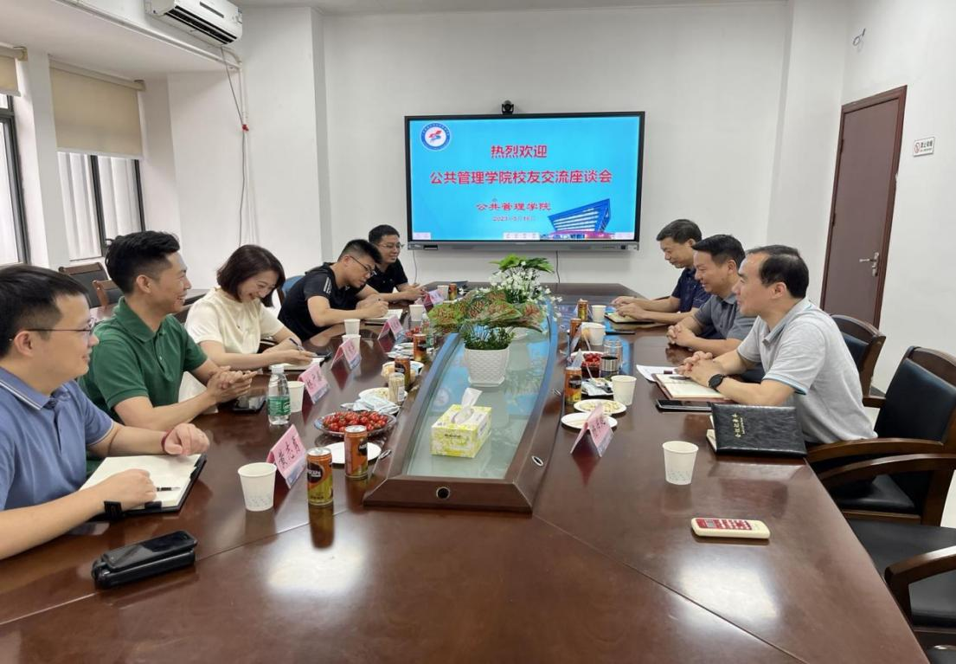

【校庆专栏】
- 承办40周年校庆学术年、广财学术大讲堂“大变局与治理现代化”。5月14日，受学校邀请，中国行政管理学会副会长鲍静教授作“大变局与治理现代化”主题讲座。讲座由邹新月副校长主持，校党委书记郑贤操、广东省社会科学院院长王廷惠、广东省行政管理学会秘书长孙秀平全程出席，校办主任刘大鹏、公共管理学院领导和师生聆听了讲座。
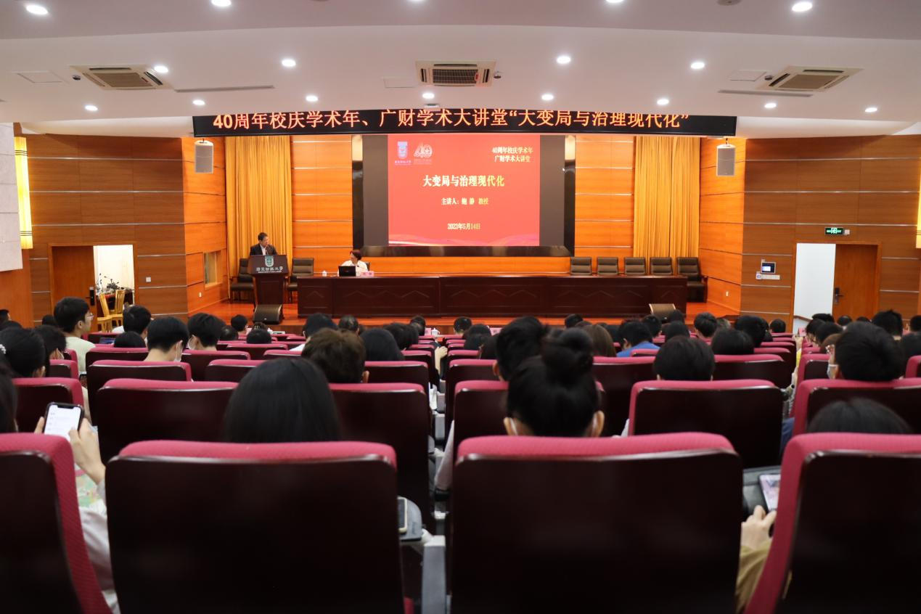
- 举办“四十年校庆学术年”《身边的田野：我的珠江三角洲研究之缘》学术讲座。5月14日，公共管理学院在广州市社会学人类学第十一届会员大会暨换届大会期间举办四十年校庆学术讲座。广东财经大学党委副书记罗贤甲、广州市社科联副主席谭晓红、广州市社会学人类学学会会长周大鸣、广东省社会科学院、中山大学、华南理工大学、华南农业大学、广东外语外贸大学、华南师范大学、广东工业大学、广州大学、广东技术师范大学、广州市团校、广东省团校等单位领导嘉宾以及我校师生100余人参加了活动。广州市社会学人类学学会会长周大鸣教授结合自己在珠江三角洲的田野经验，作《身边的田野：我的珠江三角洲研究之缘》学术讲座，并分享了四点体会：一是将随时的想法，化作实践；二是充分发挥学生的主观能动作用；三是要增强自身实力；四是要有合作精神。最后周大鸣启发人类学家要像费孝通先生一样，以身边为田野，在行走中发现和思考。
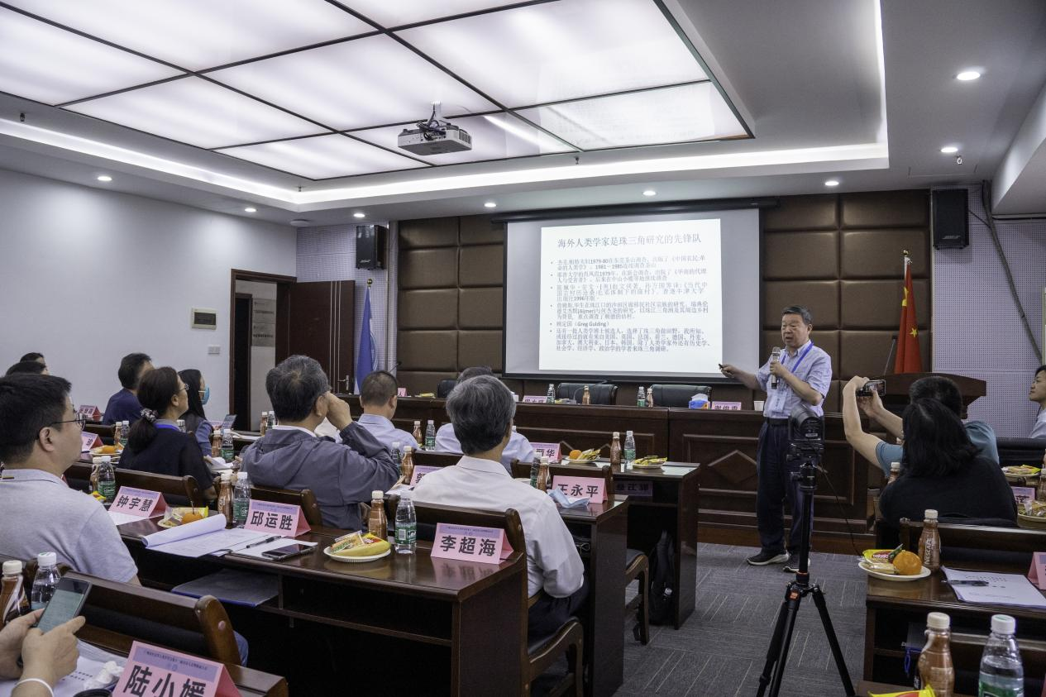
- 第十二届“金融街杯”房地产营销大赛实地调研。5月16日，学院组织竞赛项目实地调研；十九支参赛队伍派出代表共同前往金融街·金悦府进行实地调查，了解楼盘概况。作为赞助单位，金融街金悦府的项目负责人通过讲解项目的品牌、区域以及规划；最后带领选手们实地观看样板房，让选手们能够了解到本次项目的详细信息。通过实地调研，参赛选手们对本次比赛项目有了更加深刻的认识和了解。
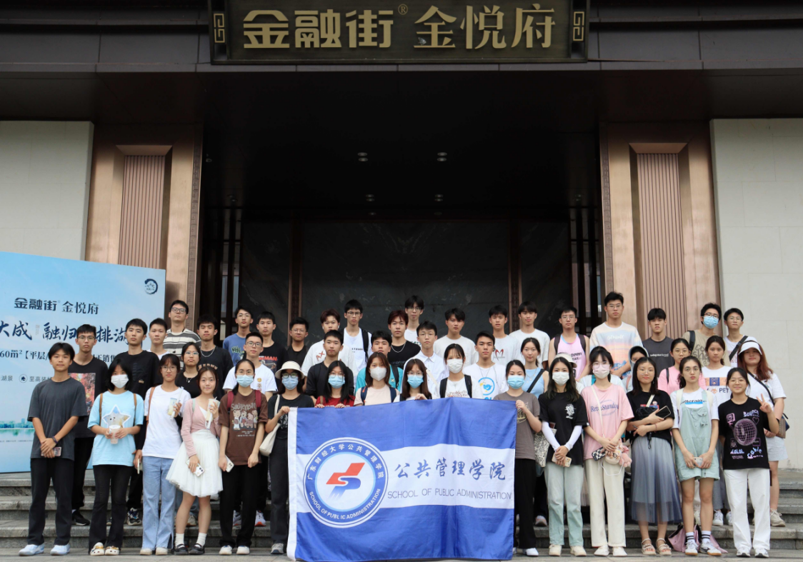

【党建思政】
- 召开公共管理学院第6次党委扩大会议。5月16日上午学院召开党委会，学院党政领导、各师生党支部书记参会，学院党委书记钟智主持。会议学习习近平总书记给中国农业大学科技小院学生的重要回信精神，传达学校第9次党委常委会会议要求，学习习近平总书记视察广东重要讲话、重要指示精神，传达学校第8次党委会会议要求，研究学院贯彻落实意见，审议通过《广东财经大学公共管理学院分工会章程》《广东财经大学公共管理学院工会工作管理办法》，传达学校二级党组织书记工作例会精神，部署推进校级“两优一先”评选表彰工作，部署推进40周年校庆工作与2023届毕业生就业工作。
【教学科研】
- MPA学位论文答辩会。5月13日，学院组织开展2023年MPA学位论文答辩会，共计80位同学参加答辩，其中同意毕业并授予学位75人，同意毕业不同意授予学位5人。
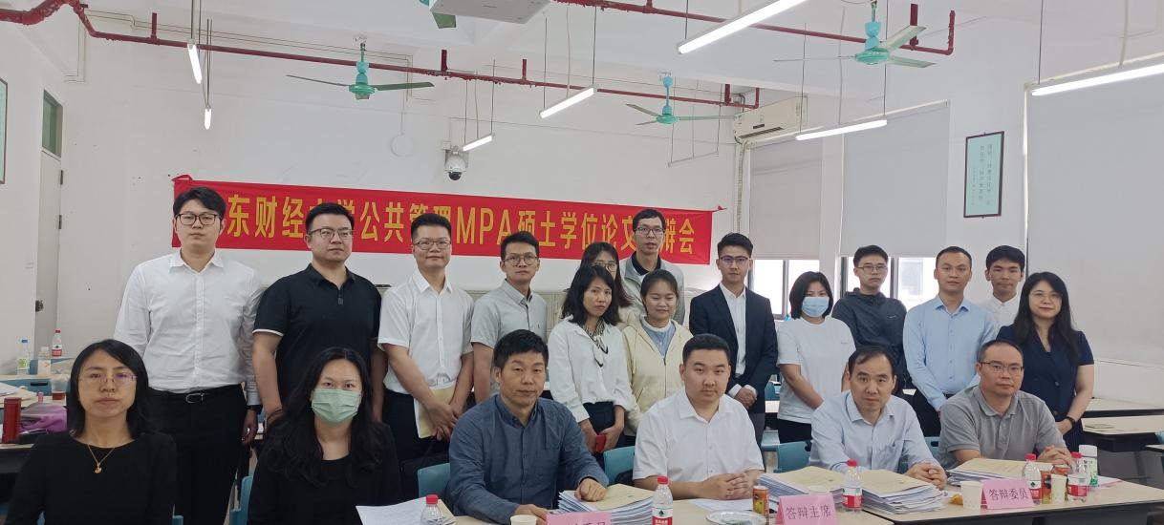
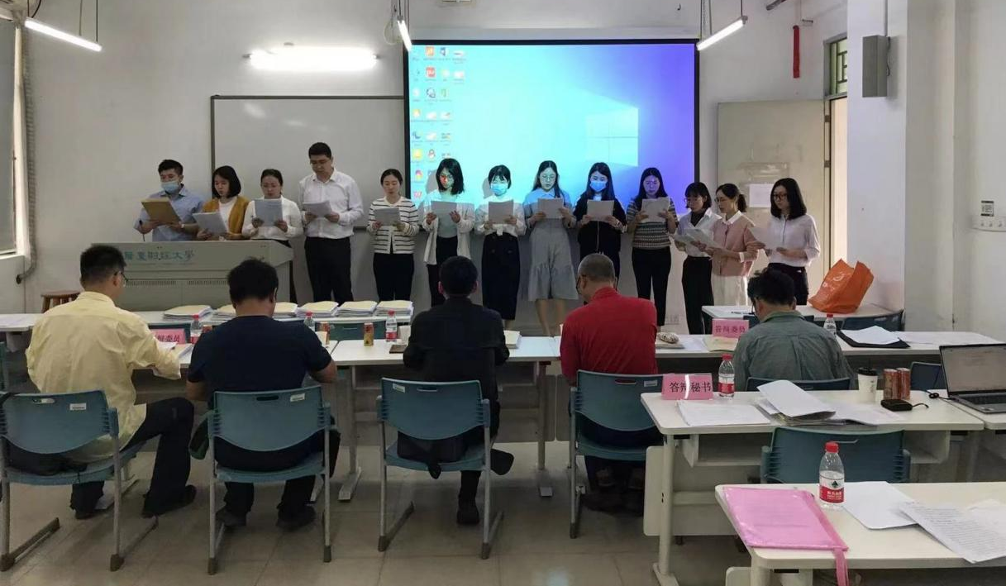
- 优秀论文评选。5月16日，学院组织开展优秀论文评选，共计8位同学获学院推荐参评我校优秀论文评选。
- 论文非学术性错误检查。5月15-19日，学院组织开展论文非学术性错误检查工作，审阅学生论文75篇。
- 学位档案移交。协助研究生院、档案馆检查学位档案，完成2022届毕业生学位档案移交工作。
- 开展项目申报。学院转发科研处有关通知，开展2023年度广东财经大学学术著作出版资助、广东省教育厅开展 2023 年度广东省高校思想政治教育课题申报、广东省教育科学规划领导小组办公室开展2023年度教育科学规划课题（德育专项）申报、2024年度广东省基础与应用基础研究基金自然科学基金项目申报等工作。
- 学院转发《国家自然科学基金委员会关于征求《国家自然科学基金项目评审请托行为禁止清单（征求意见稿）》公众意见的通知》，根据科研处要求，汇总意见并提交。
- 做好调停课等工作，确保教学工作不断线。本周共计2名老师申请线上教学，1名老师申请调停课，及时办理相关手续，没有耽误教学工作。
- 组织教师参加好一流课程培训工作。学院积极组织已获批省级及以上一流课程的课程负责人、教学院长、本年度拟申报省级一流课程负责人及其他有意参加的老师参加第三批国家一流本科课程申报培训。
- 做好实验室日常管理工作。每日巡检实验室，填写《实验室每日安全记录台账》等相关资料；提交后勤处空调维修申请表；做好与后勤处移交报废设备工作；做好全站仪、RTK设备维修的报账；做好三水校区借用设备的移交工作；协助网络中心，排查计算机中毒及清理管理。
- 完成综合实践课程成绩录入工作，开展2023届夏季毕业及学位授予审核工作。组织学生自查审核报告、学业进度度、办理课程替代，汇总毕业班毕业学位资格审核表。
- 落实试卷检查工作。5月17日，组织学院专家组完成2021-2022学年第二学期和2022-2023学年第一学期教学单位试卷交叉检查工作。
- 做好大学英语四六级安排工作。落实2023年上半年大学英语四、六级考试监考员安排工作，领取并整理2022年6月份大学英语四六级成绩单。
- 组织做好2023届辅修学生毕业相关工作。协助通知已辅修其他专业的学生进入相关学院班群。

【学生工作】
- 做好“两优一先”优秀党员推荐工作。5月18日学生党支部支委讨论如何开展“两优一先”优秀党员推荐工作，布置推优情况调查，及对6名发展对象的政审材料进行审核，拟定党支部会议召开的相关事项。
- 经验共分享交流促成长---我院2022级非全日制MPA举办工作经验研讨会。为促进共同成长，助力高质量发展，5月13日，我院2022级非全日制MPA工作经验研讨会在广州校区举行，辅导员颜英及2022级非全日制MPA班同学参加活动。
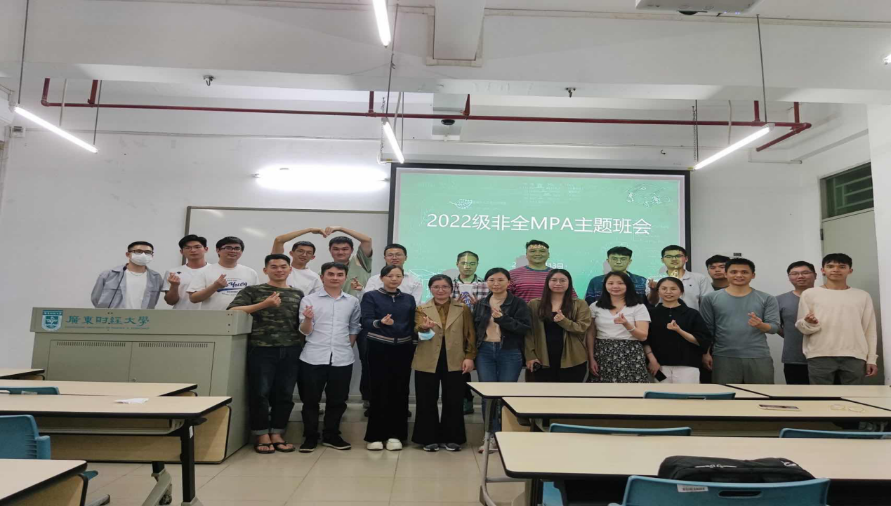
此次活动以“我所在的行业，你想知道的领域”为主题，通过对行业领域的实证分析，把握行业现状、分析现存问题、预测发展态势，帮助同学们进行自身的职业规划并以此来指导接下来的学习和生活，同时通过集体研讨为破解同学在工作中遇到的难题建言献策，助力高质量发展。

【合作交流】
- 广州市社会学与人类学学会会员大会暨换届大会顺利召开。由公共管理学院承办的广州市社会与人类学学会会员大会于5月14日在学院学术报告厅召开，广东财经大学党委副书记罗贤甲与广州市社会科学界联合会副主席谭晓红先后为会议致辞，公共管理学院党委书记钟智和副院长张慧霞出席了会议。会议由换届会议、2022年会论文颁奖和周大鸣会长主题演讲三个部分构成，广州地区各高校和科研机构均派重要代表参加，共同促成了团结、共进的学术共同体氛围。我院对会议的精心筹备得到了市社科联、广州市社会学与人类学会及各与会代表的高度认可，代表们纷纷期待我院社会工作专业在学科建设更上一层楼。
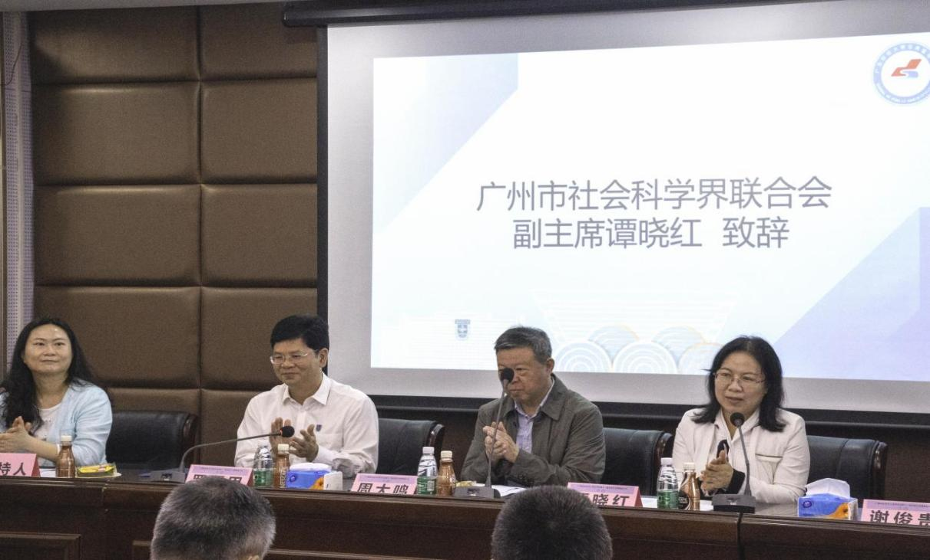

【综合管理】
- 召开公共管理学院第5次党政联席会。5月16日，姚军副院长（主持工作）在会议室601主持召开了2023年第5次党政联席会。学院党委书记钟智、副书记李天德、副院长戴昌桥和张慧霞参加了会议。会议讨论并审议MPA论文质控管理办法、本科毕业论文答辩专家费用管理办法、各系专业建设经费使用和安排、学院党政领导坐班规定以及学院行政领导的分工等事宜。

